«Поговори со мной…»
Советы логопеда
О хорошем развитии речи как условии успешного обучения в школе говорят много. Однако родители не всегда осознают, как же эту речь развивать.
Часто можно услышать: «Мы так много читали ребёнку, рассказывали стихи, учили, объясняли, но результата нет; сам ребёнок не может ни описать самую простую картину, ни о чём-то рассказать…».
Да как же иначе: ведь это родители рассказывали, говорили, объясняли – не ребёнок!
Развитие речи у детей разное: одних не остановишь, а из других слова не вытянешь. Но даже и молчуны разговорятся, если есть стимул для разговора.
Какими упражнениями можно развивать речь?
1. Рассматриваете ли вы картину, читаете ли вы книгу, слушаете ли сказку – обращайте внимание ребёнка на редко встречающиеся в бытовых разговорах обороты речи, спрашивайте, что значит то или иное слово.
2. Играйте в игру «Доскажи словечко»: взрослый читает короткое стихотворение, а ребёнок должен догадаться и досказать последнее в нём слово.
3. Играйте в слова. Это может скрасить долгий путь в транспорте, скучный поход «по делам» или необходимость лежать в постели.
К таким заданиями можно отнести:
- Какими словами, красками можно описать время года;
- Назови слово-предмет, слово-действие, слово-цвет, слова-ассоциации, только весёлые слова и т.д.
- Расскажи о предмете: какой он? (назови как можно больше глаголов) и т.д.
- Играйте в игру «Если бы, да кабы…». Ребёнку предлагается закончить предложение:
Если бы я был Солнышком, то я бы …, потому что …
Если бы я был Музыкой, то я бы …, потому что …
Если бы я был Дождиком, то я бы …, потому что …
- Играйте в игру «Хорошо – плохо».
Что хорошего в Бабе Яге, а что плохого?
Что хорошего в дождике, а что плохого?
Что хорошего в зиме, а что плохого?
Что хорошего в том, что сломался телевизор, а что плохого?
- Играйте в слова с противоположным значением (антонимы): весёлый-грустный, сильный-слабый и др.
- Играйте в слова, где изменяется только один звук: дочка-почка-кочка-точка.
- Предложите ребёнку пересказать сказку, рассказ, мультфильм. Спросите, что больше всего понравилось и почему. Попросите описать понравившегося героя.
- Играйте в игру «Найди ошибку в предложении» (В лес растут грибы. Ёлка растёт на шишках.).
- Учите ребёнка составлять рассказ по картинке. Объясните, что рассказ состоит из начала, середины и конца.
- Разыграйте любимую сказку «в лицах» и с разной интонацией.
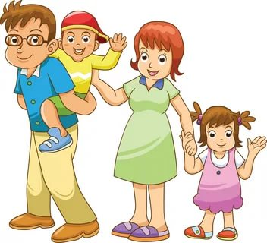
Желаю Вам успехов!

